**Муниципальное образование Кондинский район** Ханты-Мансийского автономного округа - Югры

АДМИНИСТРАЦИЯ КОНДИНСКОГО РАЙОНА **РАСПОРЯЖЕНИЕ**

от 18 марта 2019 года № 161 -р

пгт. Междуреченский

О создании муниципального казенного учреждения «Центр бухгалтерского учета Кондинского района»

В соответствии с Гражданским кодексом Российской Федерации, Федеральным законом от 12 января 1996 года № 7-ФЗ «О некоммерческих организациях», Федеральным законом от 06 октября 2003 года № 131-ФЗ «Об общих принципах организации местного самоуправления в Российской Федерации», Уставом Кондинского района, решением Думы Кондинского района от 28 января 2015 года № 524 «О порядке управления и распоряжения муниципальным имуществом Кондинского района», постановлением администрации Кондинского района от 20 декабря 2010 года № 1759 «Об утверждении Порядка создания, реорганизации, изменения типа и ликвидации муниципальных учреждений муниципального образования Кондинский район, а также утверждения уставов муниципальных учреждений муниципального образования Кондинский район», постановлением администрации Кондинского района от 19 января 2012 года № 63 «Об утверждении Положения о порядке осуществления функций и полномочий учредителя муниципальных учреждений Кондинского района»:

1. Создать муниципальное казенное учреждение «Центр бухгалтерского учета Кондинского района» (далее - казенное учреждение).
2. Определить, что целями и предметом деятельности казенного учреждения являются: осуществление ведения бухгалтерского (бюджетного), налогового, статистического учета, планирования финансово-хозяйственной деятельности органов местного самоуправления Кондинского района, бюджетных, автономных и казенных учреждений Кондинского района.
3. Определить, что функции и полномочия учредителя казенного учреждения от имени муниципального образования Кондинский район осуществляют администрация Кондинского района, комитет по управлению муниципальным имуществом администрации Кондинского района, комитет

по финансам и налоговой политике администрации Кондинского района

в порядке, установленном муниципальными правовыми актами.

1. Определить, что органом администрации Кондинского района, в ведении которого закрепляется казенное учреждение (главным распорядителем средств бюджета), является комитет по финансам и налоговой политике администрации Кондинского района.
2. Определить, что функции и полномочия собственника имущества казенного учреждения от имени муниципального образования Кондипский район осуществляют администрация Кондинского района, комитет по управлению муниципальным имуществом администрации Кондинского района в порядке, установленном законодательством Российской Федераций, муниципальными правовыми актами.
3. Мероприятия по созданию муниципального учреждения осуществлять в соответствии с постановлением администрации Кондинского района от 12 марта 2019 года № 418 «О плане мероприятий («дорожной карте») по централизации бухгалтерского учета в Кондинском районе».

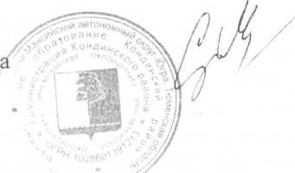

Глава район

1. Распоряжение вступает в силу после его подписания.



А. В. Дубовик

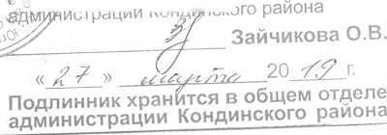

Гачаданик общего отдела

XX/Л L/V.I I пмиР1/Г

ВЕРНО

кщ/Банк Документов/Распоряжения 2019